Segeln mit

S/S Amphitrite

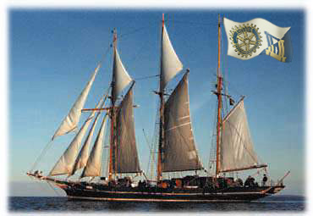

Vorlage: Ulrich Classen und
Informationen zum Segeln auf Clipper Schiffen (Clipper DJS)
Anpassung auf Amphitrite:
Ursula Tschorn

Der Originaltext wurde von Ulrich Classen erstellt. Die meisten Zeichnungen sowie einige Ergänzungen und Korrekturen stammen von Petra Suffenplan und aus der Broschüre „Segeln auf Clipper Schiffen“ von Clipper DJS. Die Anpassungen an Amphitrite wurden von Ursula Tschorn auf Basis des dankenswerterweise zur Verfügung gestellten Original Textes von Classen durchgeführt. Für Vorschläge und Kritik sind wir dankbar.
Ulrich Classen
Goethestr. 20
D 72250 Freudenstadt
ulrich.classen@epost.de

Petra Suffenplan
Schwachhauser Ring 171
D 28213 Bremen
Petra.Suffenplan@clipper-djs.org
Ursula Tschorn
Bergstr. 81
D 61118 Bad Vilbel
Ursula.Tschorn@pharmazie.com

Der Inhalt dieses Heftes ist auch auf der Segel-homepage des Rotary Club Bad Vilbel zu finden: http://www.rotary.de/bad-vilbel/ sort unter Jugenddienst

Ausgabe Juni 2002
Begriffe

A
abfallen vom Wind weg steuern, so daß der Wind mehr von achtern kommt
achtern hinten
Achterleine Leine zum Festmachen des Schiffes, von achtern weiter nach hinten
Achterspring wie Achterleine, aber von achtern nach vorne (siehe unter "anlegen, ablegen")
an Bord im oder auf dem Schiff
an Deck auf dem Oberdeck des Schiffes
andirken die Dirk(en) holen, um den Baum anzuheben
anluven höher an den Wind gehen (mehr in die Richtung, aus der der Wind kommt), Gegenteil: abfallen
aufschießen Tauwerk zu einem ordentlichen Ring zusammenlegen
Auge ringförmiges Ende einer Leine

B
Backbord (Bb) in Fahrtrichtung gesehen linke Schiffsseite
back halten ein Segel (meist die Fock) gegen den Wind drücken
Backschaft Küchendienst
Backstag losnehmbares Ende zum Abstützen des Mastes schräg nach hinten
back stehen ein Segel steht back, wenn der Wind von vorne in das Segel drückt
Baum unteres Rundholz am Gaffelsegel
Besanschot an! „alle Mann nach achtern, es gibt was zu trinken!“
Besan Segel am hinteren Mast
belegen festbinden
Belegnagel Holz- oder Messingbolzen zum Belegen einer Leine
Block Rolle, eine Talje besteht aus 2 Blöcken mit dem Tau dazwischen
Brassen Taue zum horizontalen Drehen der Rahen
an~ drehen der Rahen noch weiter nach Lee (entspricht dem Holen der Schoten)
um~ drehen der Brassen auf die andere Seite (z.B. nach einer Wende)
Bulle Leine, die den Baum nach vorne hält

C
Crew Besatzung

D
dichtholen eine Leine anziehen, z.B. eine Schot dicht holen: das Segel nähert sich der Mittschiffsachse
Dirk Leine, mit der die Baumnock angehoben werden kann
durchholen die Lose aus einer Leine herausnehmen

E
einpicken einhaken (z.B. den Sicherheitsgurt)
F
Fall Tampen zum Vorheißen (hochziehen) der Segel
Fender Puffer aus elastischem Material (hier Autoreifen)
fest ! stop, aufhören !
fieren der Kraft, die auf einer Leine wirkt, langsam nachgeben (Lose geben), aber nicht einfach los lassen, sondern Hand über Hand nachgeben

G
Gaffel oberes Rundholz am Gaffelsegel
Gaffelgei Leine zum Korrigieren der Stellung der Gaffelsegel und zum Abfangen
der Pendelbewegung der Gaffel
Großsegel Segel am Großmast (mittlerer Mast)

H
heißen hochziehen (z.B. ein Segel)
hieven eine (Festmacher-) Leine durchholen
hoch am Wind der Wind kommt schräg von vorne, der Winkel zwischen Schiffslängsachse und Windeinfallsrichtung ist so klein wie möglich
holen ziehen

K
klar in Ordnung
Klau gabelförmiges vorderes Ende der Gaffel, mit dem diese um den Mast greift
Klaufall Leine zum Hochziehen des vorderen Endes der Gaffel
Klüver vordere Vorsegel (Außen-, Innen-)
Kombüse Schiffsküche
Kopfschlag der Knoten zum Belegen an einem Nagel

L
Lee windabgewandte Seite des Schiffes
Lose ein Ende (eine Leine) hat Lose, wenn es locker ist
Luv windzugewandte Seite des Schiffes

M
Messe Speise- und Aufenthaltsraum
mittschiffs Mitte des Schiffes in Längsrichtung gesehen, also die Linie von der Bugspitze bis zum Ruder; auch Sektion zwischen Vor- und Achterschiff

N
Niederholer Leine zum Herunterziehen eines Segels
Nock Ende eines waagerechten Rundholzes (Baum oder Rah)
P
Piek hinteres Ende der Gaffel
Piekfall Leine zum Hochziehen des hinteren Endes der Gaffel
Pütz Eimer

R
Rah quer an den Masten angebrachtes Rundholz
Rudergänger derjenige, der am Ruder(rad) steht und steuert

S
Saling am Masttop querschiff angebrachte kurze Strebe zum Spreizen der Wanten
Schoner Gaffelsegel am vorderen Mast eines Schoner; auch Schiff, dessen vorderer Mast niedriger ist als der Großmast
Schot Leine zum Dichtholen und Fieren eines Segels
slippen gleiten, rutschen
spleißen das Verflechten von zwei Tauenden
Stagen Stahlseile, die den Mast in Längsrichtung (in Fahrtrichtung gesehen) abstützen
Stagsegel Segel, die an den Stagen befestigt sind; auf Amphitrite sind das nur die Vorsegel
Steuerbord (Stb) in Fahrtrichtung gesehen rechte Schiffsseite

T
Talje Flaschenzug, siehe auch Block
Tampen Tau, Seil
Törn 1. Drehung beim Tauwerk, 2. (Rund-) Reise eines Schiffes
Top Mastspitze

V
Vorleine Leine zum Festmachen des Schiffes nach vorne
Vorspring ebenso, aber Richtung achtern
Vorschiff vorderer Teil des Schiffes

W
Want Tauwerk, das den Mast nach den Seiten abstützt ("Strickleiter")

Z
Zeising kurzes, dünnes Tauwerk, zum Zusammenbinden von Segeln

Diese Beschreibung ist gedacht für alle Mitsegler, die zum ersten oder zweiten Mal dabei sind. Sie soll die Eingewöhnung erleichtern und mithelfen, daß jeder möglichst bald alle anfallenden Tätigkeiten beherrscht. Je besser man sich auskennt, um so mehr Freude hat man an einem Segeltörn.

Es wurde versucht, alles möglichst einfach zu beschreiben. Trotzdem werden einem Anfänger diese Erklärungen beim ersten Durchlesen vielleicht nicht ganz verständlich sein. Sie werden aber helfen, mit den Begriffen vertraut zu werden und später auf dem Schiff die einzelnen Arbeitsgänge nachvollziehbar zu machen.

CLIPPER
CLIPPER, das Deutsche Jugendwerk zur See e.V. wurde 1973 gegründet. Begonnen wurde mit der Gaffelketsch „Seute Deern“. Zwei Jahre später kam dann der Dreimast-Gaffelschoner „Amphitrite“ dazu, eine 1884 in Gosport/England gebaute Yacht. Sie ist das älteste Clipper-Schiff. Dann wurde 1978 „Albatros“ übernommen. Nachdem man längere Zeit über den Bau eines vierten Schiffes nachgedacht hatte, ergab sich 1989 die Möglichkeit, die niederländische „Eendracht“ zu kaufen, die seither als „Johann Smidt“ unter Clipper-Flagge segelt. „Johann Smidt“ ist ein Stahlschiff mit einem modernen Yacht-Rigg.

^{S}/_{S} Amphitrite
Die Amphitrite wird seit 1975 für CLIPPER Törns eingesetzt und ist die Grand Old Lady der CLIPPER Flotte. Der schlanke Rumpf und die hohen Masten zeigen, daß der Drei-Mast-Schoner vor mehr als hundert Jahren als Yacht konzipiert wurde. 1884 bis 1887 in Gosport / England bei Camper & Nicholson auf Eiche in Teak als Renn-Schoner gebaut, hat das Schiff eine ebenso wechselvolle wie abenteuerliche Geschichte erlebt. Sie nahm an vielen Regatten teil und segelte bereits gegen die Meteor, die Yacht Kaisers Wilhems II. Zwischen 1900 und 1922 trug sie die Namen Dolores, Joyfarer und Hinemoa und erhielt unter dem letzteren 1915 zum erstenmal eine Maschine und auf dem Vorschiff und Achtern ein Deckshaus.
Im Krieg diente sie als Ballonsperre gegen Tiefflieger im Plymouth Sound. Nach ihrer Instandsetzung ab 1947 war sie Wohnschiff in England. Ab 1957 hielt sie sich meistens im Mittelmeer auf, wurde zu einem Drei-Mast-Schoner und 1965, als Amphitrite af Stockholm zur Barkentine umgebaut. Nach einer kurzen Zeit als Filmschiff Anfang der 70er Jahre wurde sie unter Clipper-Flagge wieder ein Drei-Mast-Schoner.
Trotz des Umbaus zu einem Jugendschiff mit größeren Kojenkapazität erinnern heute noch mancherlei bauliche Details im Inneren an die ehemalige Luxusausstattung und zeugen von der besonderen Vergangenheit des Schiffes, auf dessen Decks sich einst Stars und Staatsgäste tummelten und wo heute segelbegeisterte Jugendliche den Ton angeben.
Das Setzten und Bergen der großen Breitfock will ein wenig geübt sein, jedoch erfreut sich jeder bald am Nutzen dieses Rahsegels, daß außerdem ein besonderes Merkmal der nostalgischen Eleganz dieses Schiffes ist.

Daten der Amphitrite
Rufzeichen | 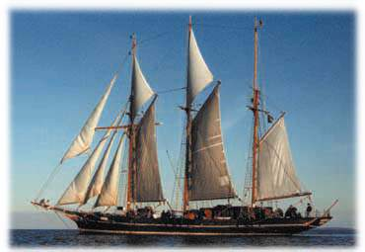
  DJRT
  MMSI-No | 211302660
  Bauart | Dreimast Gaffelschoner
  Baujahr | 1887
  gebaut in | Gosport/GB
  BRT | 111,00
  Länge ü.A. | 44,33 Meter
  Breite | 5,72 Meter
  Tiefgang | 3,90 Meter
  Segelfläche | 540 qm
  Maschine | 2 DB Diesel je 230 PS
  Kojen | 29

Takelplan
Gaff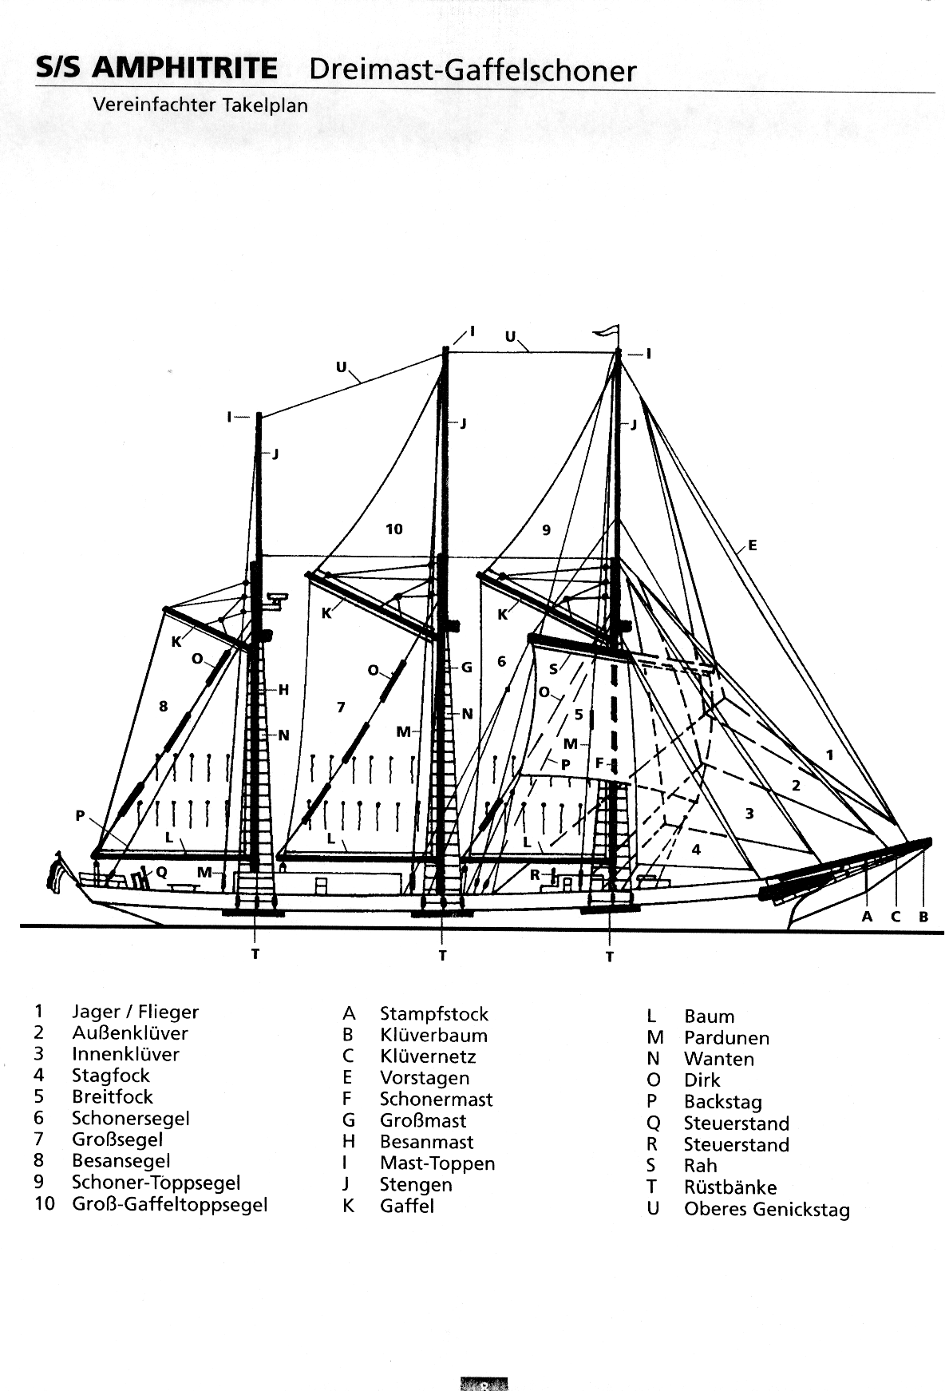

Messe und Logis (Draufsicht)
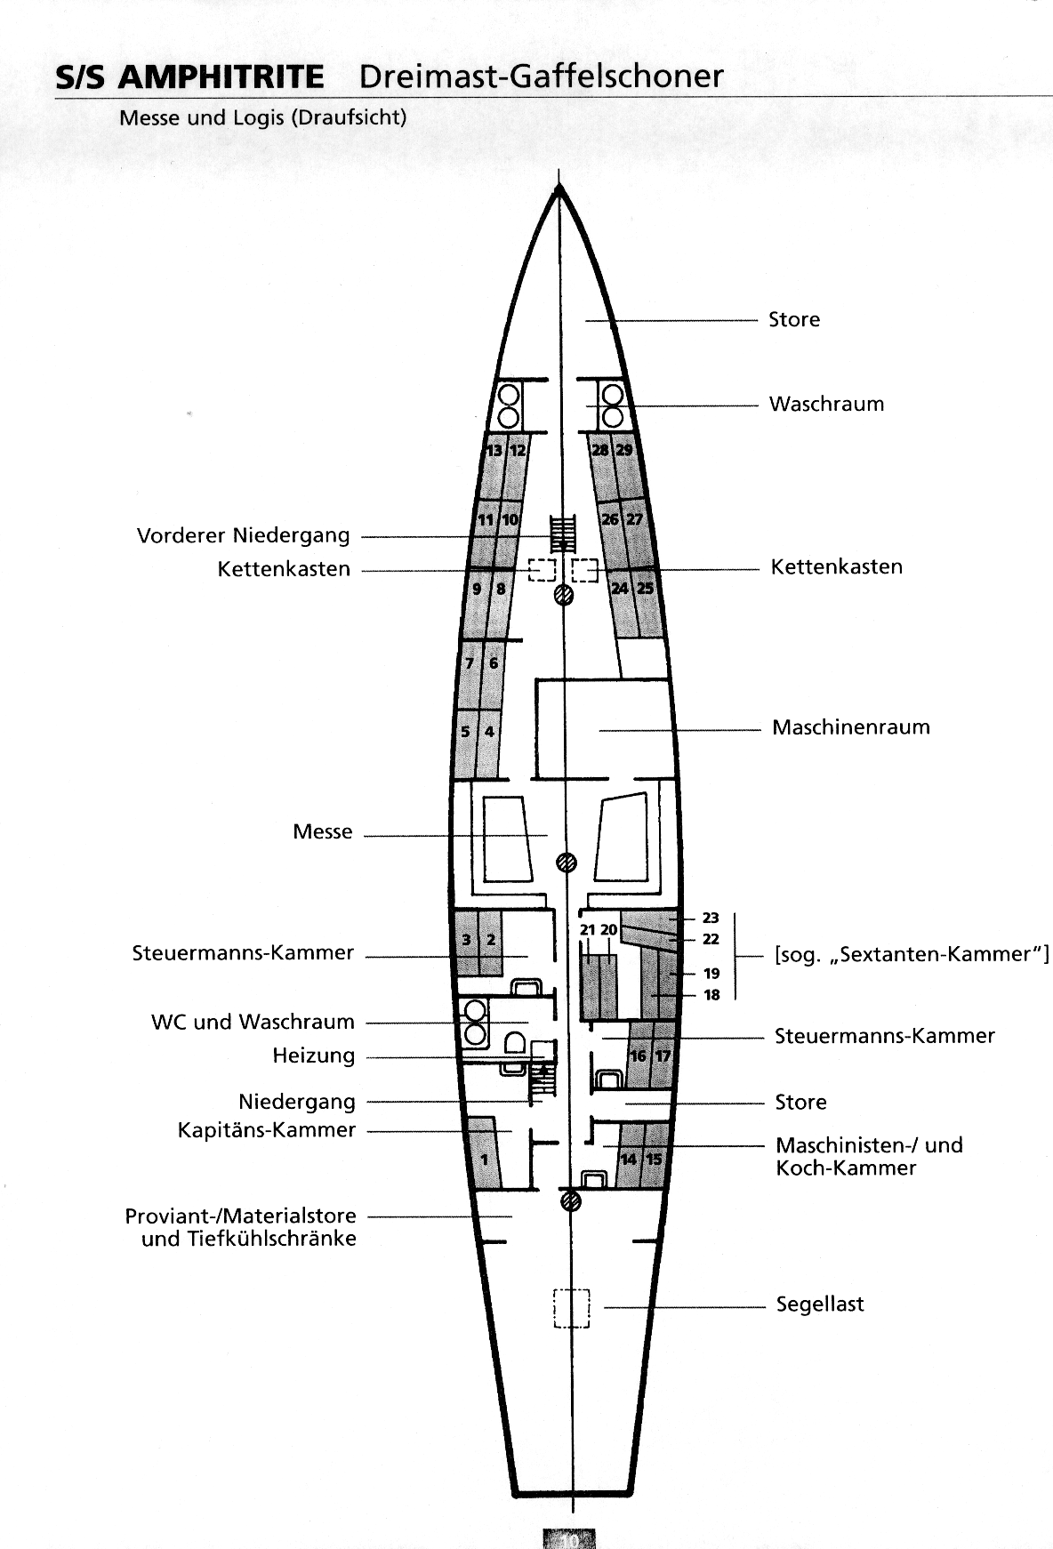

Decksplan
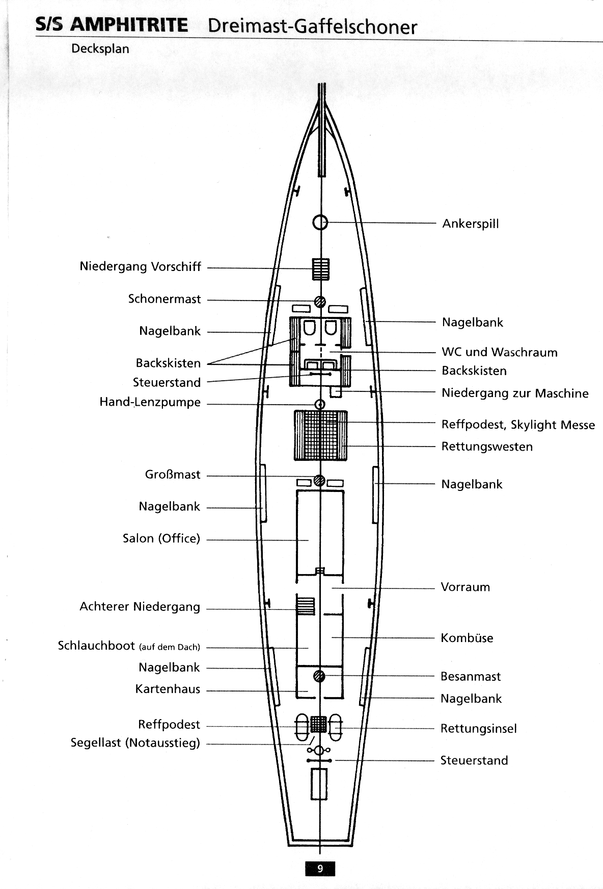
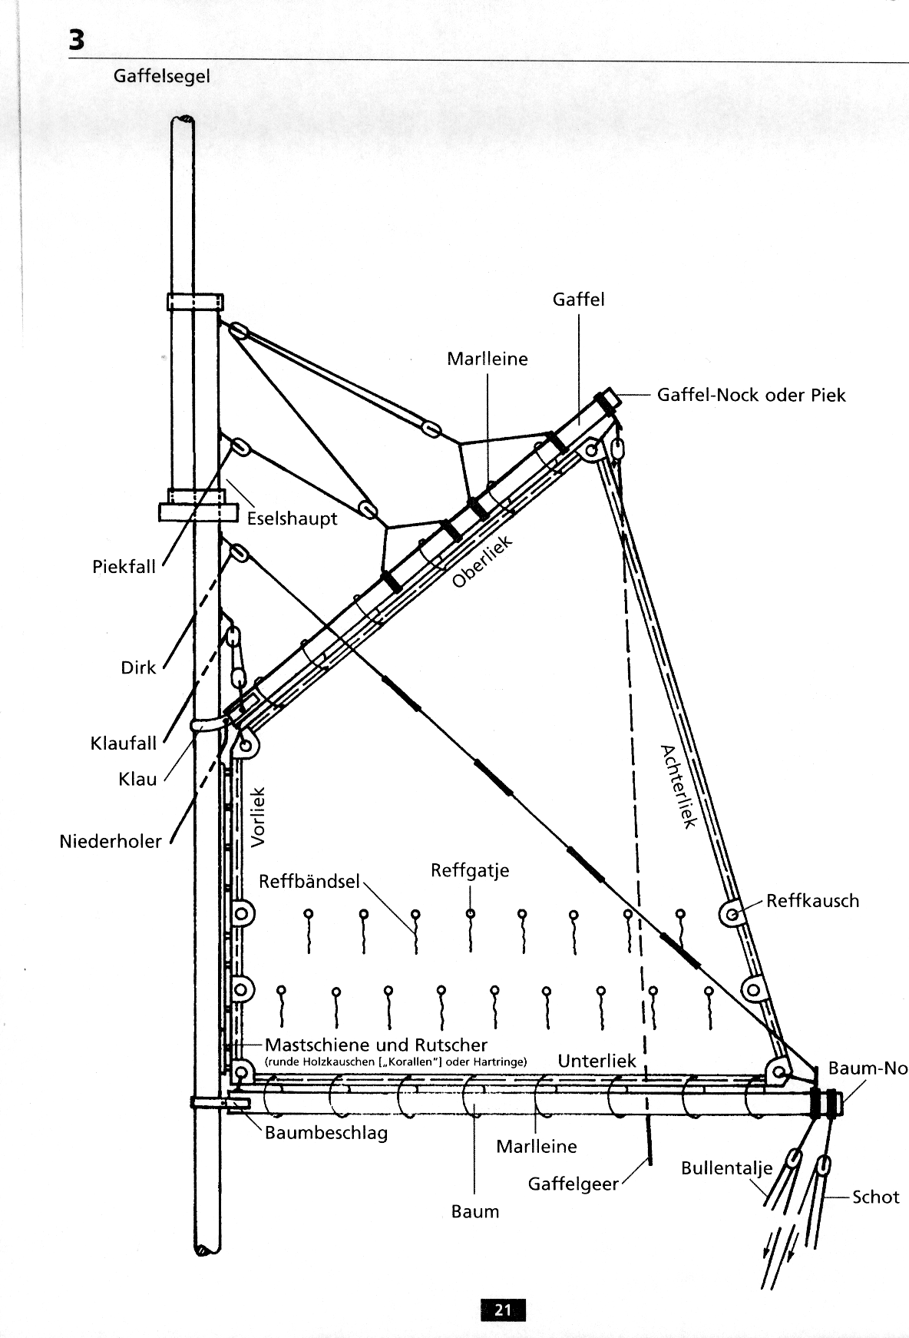

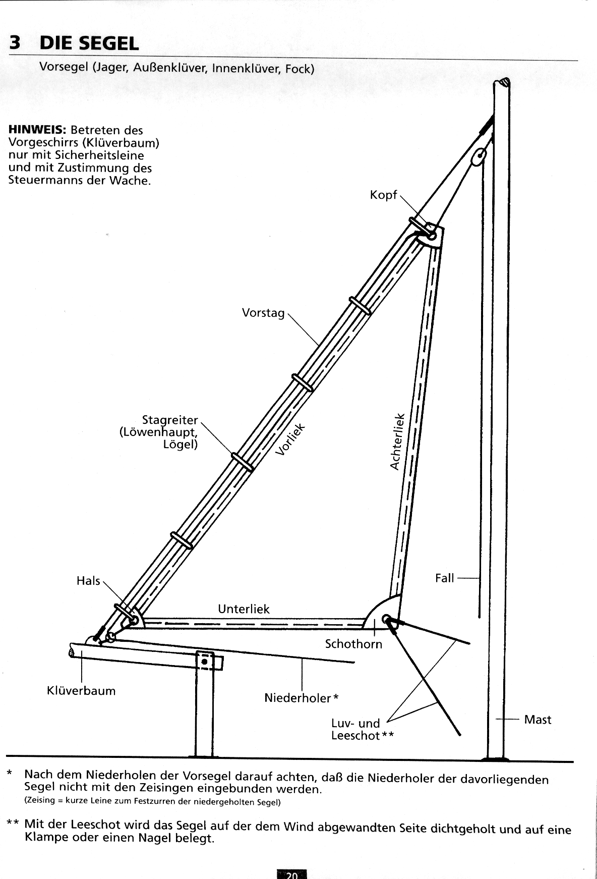

Gaffelsegel setzen
In der Ausgangslage liegt die Gaffel auf dem Baum auf, die Segel sind mit den Zeisingen zusammengebunden.
Arbeitsgänge:
- alle Zeisinge los
- der Baum muß aus dem Baumlager (Querbalken, stützt den Baum ab) gehoben werden, dazu zum Anheben der Gaffelpiek etwas das Piekfall holen (an Stb), außerdem zum Anheben der Baumnock die beiden Dirken an Stb und Bb holen. Es genügt auch, nur eine Dirk zu holen, dann aber die spätere Luvdirk. Vorher muß dazu die Schot gefiert werden, sonst hält sie den Baum nach unten.
- Piekfall und Klaufall holen: Klaufall zieht die Klau (mastseitiges Ende der Gaffel) nach oben, Piekfall zieht das hintere Ende der Gaffel nach oben. Für das Piekfall und das Klaufall werden je 3-4 Mann gebraucht. Während Piek- und Klaufall geholt werden, muß die Schot lose sein, sonst wird durch den Winddruck das Setzen des Segels erheblich erschwert.
- die Gaffelgei wird beim Setzen des Großsegels nicht benötigt, mit der Schoner-Gaffelgei wird die Schonergaffel an den Brassen vorbei geführt. Beide Fallen werden gleichmäßig geholt, die Gaffel soll immer etwa waagerecht stehen
- wenn das Klaufall durchgeholt ist (man denkt, es geht nicht weiter), wird „eingefallen“: mit dem ganzen Körpergewicht quer zur Richtung der Leine ziehen und die gewonnene Lose nach unten zum Belegnagel geben, dies mehrmals wiederholen, dann belegen
- das Klaufall wird so lange geholt, bis die Gaffelklau sich im Bereich des Blechschutzes oben am Mast befindet. Falls das Segel gerefft ist, geht das natürlich nicht. Etwa 2m oberhalb vom Deck befindet sich ein Holzring um den Mast, der Klauteller. Auf diesem Klauteller darf die Baumklau nie aufliegen, bei großem Winddruck könnte sie verkanten und brechen.
- Piekfall ebenso dicht holen
- die Schot dichter holen oder fieren, je nach gewähltem Kurs
- Bulle auf der Leeseite nach vorne führen und belegen, (also auf der Seite, auf die der Wind das Segel drückt)
- Leedirk muß meist etwas gefiert werden, damit das Segel nicht an der Dirk scheuert
- Gaffelgei nach Luv holen und belegen, nicht dicht holen

Grundsätzlich sollten alle Segel so hoch wie möglich gesetzt werden, weil die Windgeschwindigkeit mit der Höhe über dem Wasser zunimmt. Segelfläche im Bereich der Mastspitze bringt also mehr Vortrieb als Segelfläche knapp über dem Deck.

Besan
Der Besan hat eine Besonderheit: der Besanbaum hat kein Baumlager. Wenn der Besan nicht gesetzt ist, hängt der Baum (mit der daraufliegenden Gaffel) an den Dirken.
Um den Besan zu setzen, ist also folgendermaßen vorzugehen:
- beide Dirken und das Piekfall fieren, bis sich das Segel in Arbeitshöhe befindet.
- Schot holen; besonders bei stärkerem Seegang ist es wichtig, daß der Baum nicht hin und her schlägt
- Zeisinge los
- Piek- und Klaufall holen
Jetzt geht es weiter wie beim Großsegel

Stehendes und laufendes Gut
Ein Stag ist ein feststehendes (Stahl)-seil in Schiffslängsrichtung, z.B. alle Verbindungen der Mastspitzen untereinander und die Stahlseile vom Klüverbaum zum Schonermast (Vorstage). Die Stage und die Wanten gehören zum „stehenden Gut“, während Fallen, Schoten, Niederholer, Brassen, Bullen usw. das „laufende Gut“ darstellen, also alles, was zur Bedienung der Segel gebraucht wird.

Backstag
Besanmast wird zusätzlich durch zwei Backstage schräg nach hinten gesichert, um die Belastung des Mastes durch Winddruck nach vorne abzufangen. Das Backstag auf der Luvseite muß deshalb immer sehr dicht geholt werden, und das Lee-Backstag wird gefiert und etwa 3m nach vorne versetzt, weil es sonst die Bewegungen des Besan-Baumes behindern würde, der ja immer nach Lee gedrückt wird.
Für jedes Backstag gibt es also 2 Befestigungspunkte. Die Backstage brauchen bei schwachem Wind nicht benutzt werden, sie können dann an den beiden vorderen Befestigungspunkten belegt bleiben. In der Zeichnung der Takelage sind die Backstage übrigens nicht eingetragen.

Gaffelsegel weg nehmen
- der Rudergänger wird anluven, d.h. das Schiff so drehen, daß der Wind fast von vorne kommt und somit weniger Druck auf das Segel ausübt und der Baum mittschiffs kommen kann
- beide Dirken kontrollieren, ob sie ausreichend durchgesetzt sind, um den Baum zu tragen, wenn das Segel gefiert wird
- Bulle loswerfen und Schot dicht holen
- Zeisinge zwischen Baum und Segel durchstecken, alle Augen auf der gleichen Seite
- gleichzeitig beide Dirken und das Piekfall etwas fieren
- den Baum in das Baumlager legen
- Schot dicht holen und belegen
- Klau- und Piekfall fieren
- während das Segel langsam zwischen den Faulenzern herunterkommt,(die verhindern, daß das Tuch stark unter dem Baum durchhängt), wird es sauber auf dem Baum zusammengelegt und dabei kräftig nach hinten gezogen!!
- mit Zeisingen wird das Segel um die Gaffel festgebunden (nicht um den Baum!)

Bei viel Wind ist es oft nötig, das Segel erst ganz wegzufieren und dann den Baum ins Lager zu setzen. Kann aus navigatorischen Gründen nicht so weit angeluvt werden, daß der Wind von vorne kommt, so muß die Schot so weit gefiert werden (u.U. bis der Baum am Want anliegt), bis der Winddruck aus dem Segel heraus ist und dieses beim Fieren flatternd zwischen den Faulenzern auf den Baum fällt.

Klüver setzen (Außenklüver, Innenklüver)
- Zeisinge los machen, dazu muß man in das Netz unter dem Klüverbaum klettern, nur mit Sicherheitsgurt!
- Niederholer los machen
- Schoten (Bb und Stb) los machen, jedoch immer mit einem Törn über den Nagel führen
- Fall holen
- Fall und Niederholer belegen - Lee-Schot dicht holen, belegen
- Luv-Schot lose belegen

Fock setzen
- Fockdirk fieren, bis sich der Fockbaum in Arbeitshöhe befindet
- Schoten dicht holen
- Zeisinge los machen
- Niederholer los machen
- Fall holen
- Fall und Niederholer belegen
- mit den Schoten das Segel der Windrichtung entsprechend einstellen

Vorsegel weg nehmen (Außenklüver, Innenklüver, Fock)
- Schot los machen, jedoch immer mit einem Törn über den Nagel führen
- Fall fieren und Niederholer holen, belegen
- Segel mit Zeisingen zusammenbinden

Wenn die Fock herunter kommt, bitte darauf achten, daß sie nicht auf die ölige Ankerwinsch (Ankerwinde) fällt! Nachdem die Fock mit den Zeisingen ordentlich zusammengebunden ist, sollte der Baum mit den beiden Dirken soweit angehoben werden, daß man darunter durchgehen kann. Danach Schoten dicht holen.

Marssegel setzen
- Gordinge fieren (das sind 3 bzw. 4 einzelne Taue, die zusammen belegt sind)
- Geitaue fieren und Schoten holen, das muß gleichzeitig geschehen, weil beide an der gleichen Stelle des Segels (am Schothorn) angreifen. Die Schoten ziehen diese Ecke nach unten, die Geitaue nach oben. Deswegen müssen beim Setzen des Segels zuerst die Schoten dicht geholt und belegt werden; anschließend werden die Geitaue lose belegt.
- Gordinge lose belegen

Marssegel weg nehmen
- Schoten fieren
- Geitaue dicht holen und belegen
- Gordinge zuerst zusammen holen, soweit es möglich ist, dann einzeln dicht holen und belegen
- Schoten belegen

Luv und Lee
Luv ist die Richtung, aus der der Wind kommt, er weht nach Lee. Entsprechend bedeutet „anluven“, das Schiff mehr in die Richtung des Windes zu drehen. „Abfallen“ ist dann die Drehung des Schiffes weg vom Wind.

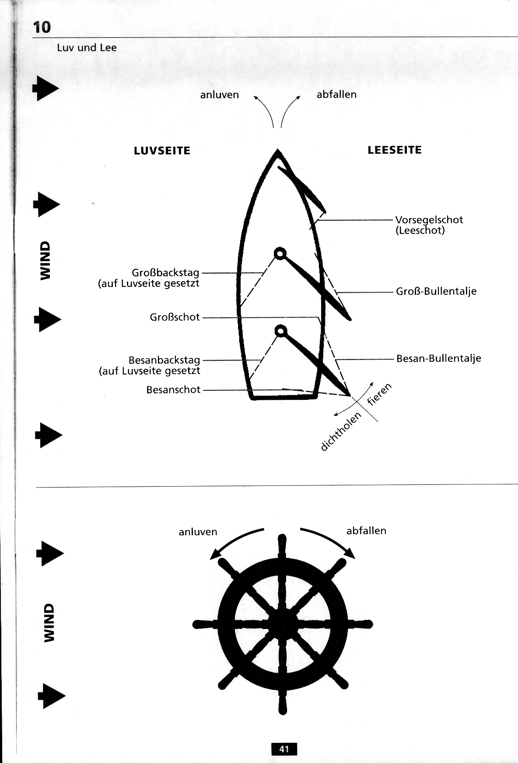

Segelstellungen
Hier sind die verschiedenen Segelstellungen aufgezeichnet. Der unerreichbare Winkel (gegen die Windrichtung) ist auf Gaffelseglern und erst recht auf Rahseglern größer als hier eingezeichnet. Bei den CLIPPER-Holzschiffen beträgt dieser Winkel je nach Windstärke und Seegang etwa 60°-70°.

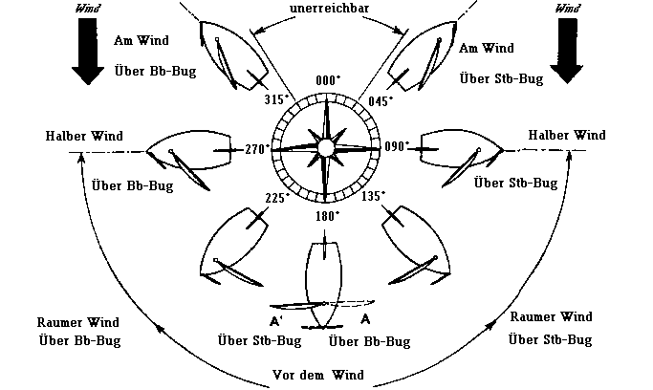

Wende
Bei einer Wende wird der Kurs des Schiffes geändert, indem der Bug des Schiffes durch den Wind dreht. Kurzzeitig wird also der Wind direkt von vorne kommen und danach von der anderen Schiffsseite. Eine Wende muß gut vorbereitet und dann schnell durchgeführt werden. Das Schiff muß in dem Moment, in dem der Wind von vorne kommt, noch genügend Fahrt machen, um dem Ruder zu gehorchen und weiter zu drehen.
Die Wende wird durch das Kommando „Klar zur Wende“ eingeleitet. Während auf den Manöverstationen die Wende vorbereitet wird, fällt man etwas ab, um zusätzlich Fahrt aufzunehmen. Nach dem Ruf „Ree“ legt der Rudergänger das Ruder hart auf Luvsseite, wodurch die Wende ausgeführt wird. Um die Drehung des Schiffes zu unterstützen, wird das Besansegel sehr dicht geholt, noch über die Mittschifsachse hinweg (=“backgestellt“). Das Vorschiff wird durch das backstehende Marssegel und evtl. die backstehende Fock herumgedrückt.

Wende über Steuerbord:
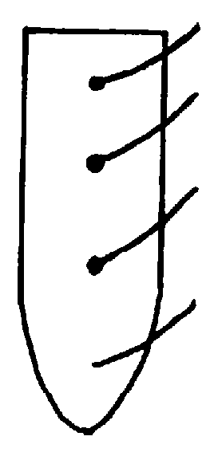

- die Wende wird eingeleitet, der Kurs wird zunächst nach Backbord (zwecks Erhöhung der Fahrt), dann hart nach Steuerbord geändert
- wenn der Wind von vorne kommt, beginnen die Segel zu killen (flattern)

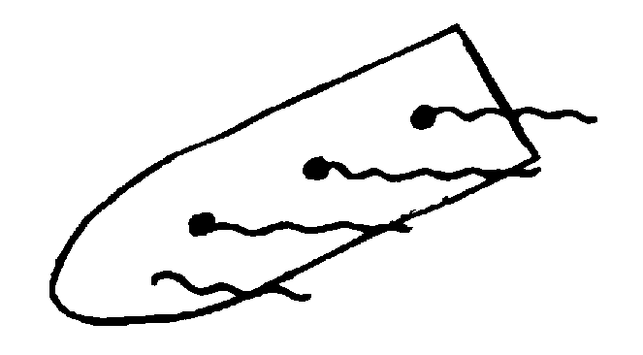

- damit das Schiff weiter nach Stb dreht (Ruder liegt noch hart Stb), wird der Besan sehr dicht geholt. Das Marssegel steht von alleine back, sobald der Wind von vorne kommt.
- der von vorn kommende Wind bläst jetzt so in Mars, Fock (oder Schoner) und Besan, daß das Schiff weiter nach rechts drehen muß. Das Marssegel drückt den Bug nach Stb, der Besan drückt das Heck nach Bb, Fock/Schoner wirken ähnlich wie das Marssegel.

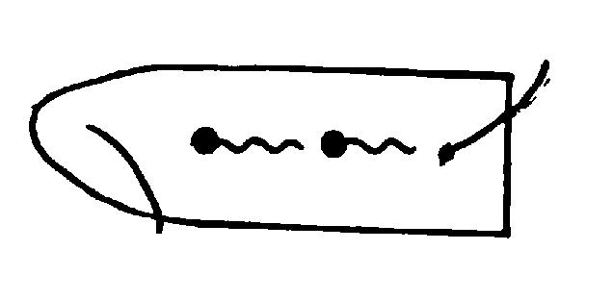

- „Ruder mitschiffs“
- sobald das Schiff weit genug gedreht hat, daß der Wind eindeutig von Bb kommt, wird die Fock/Schoner nach Stb gelassen, und das Marssegel umgebrasst (auf die andere Seite geschwenkt).

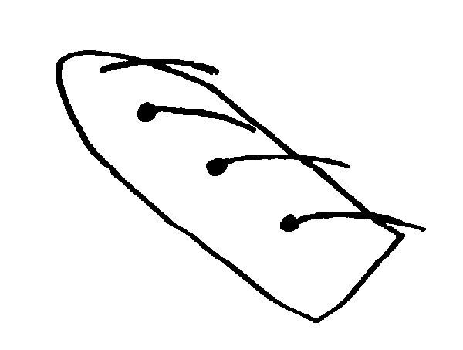

Eine Wende über Backbord erfolgt sinngemäß.

Vorsegelmanöver bei der Wende
Zur Vorbereitung wird die Lose in den Leeschoten der Klüversegel herausgenommen, ohne jedoch die Stellung der Segel zu verändern. Auf diese Weise kann man - besonders bei Starkwind - nach der Wende die (neuen) Luvschoten schneller dicht holen. Die Luv-Schoten von Außen - und Innenklüver werden auf Kommando aufgefiert, und auf der anderen Seite dichtgeholt. Das darf aber nicht zu früh geschehen, sie dürfen nicht gegen den Wind stehen!
Ebenso wird die Fock gehandhabt, kann aber aber auch back gehalten werden (in der gegenwärtigen Stellung gegen den Wind). Der Baum mit der backstehenden Fock wird dann auf Kommando vorsichtig auf die andere Seite gelassen. Dabei nimmt man beide Schoten zur Hilfe. Die Fock eignet sich zum back halten, weil sie als einziges Vorsegel einen Baum hat.

Gaffelsegel bei der Wende
Schoner - und Großsegel:
Bulle los werfen. Die Schoten bleiben belegt, weil nach der Wende ebenso hoch am Wind gesegelt wird wie vorher, somit also gleiche Segelstellung. Das Großsegel kommt alleine herum, beim Schonersegel muß jemand während der Wende verhindern, daß sich der untere Block verklemmt.

Besansegel:
Bulle los werfen, Schot dicht holen, eine zusätzliche Talje wird dann am Baum befestigt, um den Baum gegen den Wind noch weiter zur derzeitigen Luvseite zu holen. Nach der Wende: Schot belegen, Bulle auf der Lee-Seite belegen, Gaffelgei und Backstag auf der Luv-Seite belegen.

Anschließend wird bei allen Gaffelsegeln die Leedirk gefiert und die Luvdirk dichter geholt.

Marssegel bei der Wende
Vor der Wende segelt man sowieso hoch am Wind, das Marssegel ist also hart angebrasst (Brassen auf der Leeseite sind dicht geholt).
Man läßt das Marsegel so stehen, während der Wende steht es back. Das heißt, der Wind drückt von vorne in das Marssegel, wegen seiner Stellung schräg zur Schiffslängsachse wird der Bug ebenfalls in die frühere Luvrichtung gedrückt, die Drehbewegung für die Wende wird somit unterstützt.
Sobald der neue Kurs erreicht ist, wird es umgebrasst.

Zeitlicher Ablauf der Wende
- Wir segeln hoch am Wind auf Bb-Bug, Mars ist gesetzt.
- Befehl „klar zur Wende“
- Bullen und Gaffelgei von allen drei Gaffelsegeln los machen und zum Belegen auf der anderen Seite vorbereiten
- Besan-Backstag Stb nach vorne versetzen (bei viel Wind sollte nicht nur das Luv-Backstag, sondern auch das Lee-Backstag während der Wende gesetzt sein)
- Talje an der Nock des Besanbaumes einpicken und mit 2 - 3 Personen besetzen
- Klüverschoten besetzen
- Schonerschot besetzen
- Meldung nach achtern „alles klar“
- Befehl „Ree !!!“
- der Rudergänger legt das Ruder nach Luv.
- der Besanbaum wird mit der Talje weit nach Luv geholt
- die Vorsegel werden etwas aufgefiert
- Das Schiff dreht, bald stehen Mars und Fock back und unterstützen die Drehung. Der untere Block der Schonerschot muß klar gehalten werden, er klemmt oft fest.
- Der Wind kommt von vorne bzw. schon leicht von Bb, jetzt kommt der Befehl: „Vorsegel über“
- Bb-Schoten von den Klüversegeln auffieren, Stb-Schoten (neue Leeseite) dicht holen.
Dies muß schnell geschehen, jedenfalls bevor der Wind schon voll in den Segeln steht. Später wäre es mühsamer.
- Besan-Backstag auf der Luv-Seite (jetzt: Bb) setzen
- Mars umbrassen
- Bullen setzen
- Deck aufklaren.
- Falls hoch am Wind weitergesegelt wird, muß das Marssegel nach der Wende geborgen werden.

Halse
Die Halse ist das Gegenstück zur Wende. Auch bei der Halse wird das Schiff gedreht, so daß der Wind dann von der anderen Seite her kommt. Hier wird aber das Heck durch den Wind gedreht, der Wind kommt also eine Zeitlang direkt von achtern.
Die Halse wird bei achterlichem Wind durchgeführt. Deshalb besteht bei der Halse keine Gefahr, daß das Schiff im Wind hängen bleibt und keine Fahrt mehr macht.

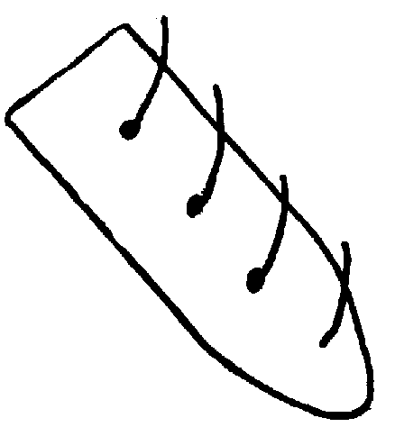

Das Schiff fällt ab (= Drehbewegung, vom Wind weg), bis der Wind genau von achtern kommt.

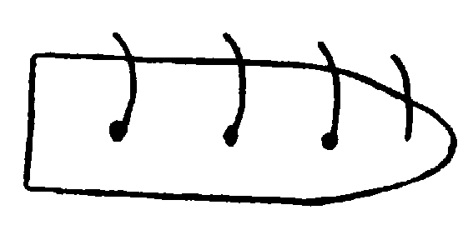

Jedes Segel wird auf die andere Seite gebracht, indem der Bulle gefiert, die Schot gegen den Winddruck dicht geholt und dann vorsichtig nach der anderen Seite wieder gefiert wird (ACHTUNG: die Schot darf nie lose sein!). Das gilt in etwa für alle Segel gleichermaßen.

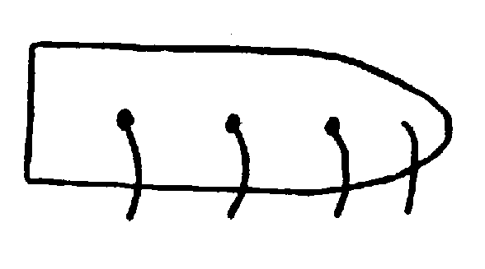

Zum Abschluß luvt man noch etwas an, d.h. das Schiff dreht sich so, daß der Wind mehr von vorne kommt:

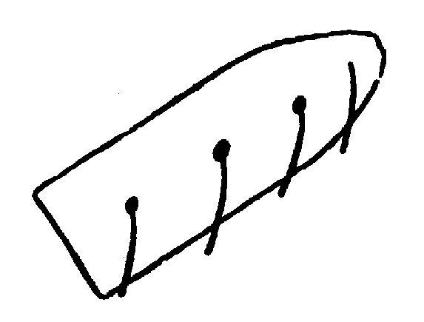

Beim Besan darauf achten, daß bei viel Wind immer ein Backstag gesetzt ist. Am sichersten ist es, beide Backstage während des Manövers zu setzen.

Zeitlicher Ablauf der Halse
- Der Wind kommt z.B. von Steuerbord achtern
- „klar zur Halse“

- man fällt ab, d.h. das Schiff dreht sich so, daß der Wind mehr von achtern kommt
- evt. die Schoten etwas auffieren (unterstützt das Abfallen)
- wenn der Wind fast genau von achtern kommt, werden die Segel geschiftet (auf die andere Seite gebracht), dazu werden die Schoten dicht geholt
- durch leichte Kursänderung drückt der Wind von der anderen Seite in die Segel die Schoten können wieder aufgefiert werden.
- man luvt etwas an, d.h. das Schiff dreht sich so, daß der Wind mehr von vorne kommt

Falls man eine Halse aus einer „am-Wind“ oder „halber-Wind“-Position heraus durchführen will, kann es nötig werden, den Besan vorher zu bergen, weil man sonst nicht weit genug abfallen kann, der Besan bewirkt viel Luvgierigkeit.

Reffen
Bei viel Wind kann es erforderlich werden, die Segelfläche zu verkleinern. Man könnte dazu ein Segel ganz weg nehmen, das verschlechtert aber die Segeleigenschaften des Schiffes, und außerdem bleibt dann eine zu große Belastung durch Winddruck für die anderen Masten bestehen.
Deswegen wird man in solchen Fällen die Fläche jedes einzelnen Segels verkleinern, also reffen.

Auf den CLIPPER-Schiffen können nur die Gaffelsegel gerefft werden.

Die Segel haben dazu in etwa 2m und 4m Höhe Reffbändsel : im Segel stecken viele kurze Leinen, in einer Reihe, mit denen der darunter befindliche Teil des Segels zusammengebunden werden kann.
Am vorderen Ende der Reffbändselreihe ist im Segel ein mit einem Metallring verstärktes Loch: die Reffkausch. Diese Reffkausch, und damit das Segel, wird heruntergezogen (nachdem Piek und Klau etwas gefiert wurden), und fest an den Baum gebunden.
Am hinteren Ende der Reffbändselreihe befindet sich ein ähnliches Loch: das Reffauge. Das Segel wird damit mittels Talje nach hinten unten auf den Baum gezogen. Anschließend wird der Teil des Segels, der weggenommen werden soll, mit den Reffbändseln ganz lose zusammengebunden. Andernfalls führt die Zugbelastung der Reffbändsel in den Reffkauschen dazu, daß das Segeltuch einreißt !!

Reff im Besansegel
Meistens wird der Besan gerefft sein, auch bei wenig Wind. Das hat folgenden Grund: Wenn alle Segel gesetzt sind, liegt der Schwerpunkt der Segelfläche bei der Amphitrite etwas achterlicher als der Flächenschwerpunkt des Rumpfes.
Für den Winddruck ist der Segelschwerpunkt maßgebend, für das Wasser der Rumpfschwerpunkt. Liegen beide Punkte nicht übereinander, dann hat das Schiff ständig das Bestreben, sich nach Luv oder Lee zu drehen, hier also nach Luv, d.h. es ist luvgierig. Das erfordert dann ein entsprechendes Gegenhalten des Ruders und verursacht eine unnötige Bremswirkung.
Ein Reff im Besansegel verschiebt den Segelschwerpunkt etwas nach vorne, das Schiff ist dann weitgehend neutral.

Aufklaren
Bei jedem Manöver, mag es noch so kurz gewesen sein, muß das Deck aufgeklart werden. Alle Leinen werden ordentlich aufgeschossen (aufgerollt), rechts herum (!!), an den Nagel gehängt und mit Kopfschlag gesichert. Auch sonst wird das Deck aufgeräumt.

Es wird oft als eine unangenehme Tätigkeit angesehen, ist aber äußerst wichtig!!

Zum einen wegen der Verletzungsgefahr: man kann zu leicht in den Tampen hängen bleiben und stolpern, und dabei womöglich über Bord gehen. Bei Schlechtwetter besteht außerdem die Gefahr, daß die losen Leinen durch die Speigatten nach außenbords gespült werden, und sich in der Schraube verfangen. Und was ein manövrierunfähiges Schiff bei Sturm bedeutet, braucht wohl nicht extra erwähnt zu werden.
Außerdem: wenn sich plötzlich die Notwendigkeit ergibt, sehr schnell ein Manöver zu fahren (Wende wegen Kollisionsgefahr, „Mann über Bord"-Manöver o.ä.), dann darf man nicht anfangen, die Fallen zu entwirren und die verknotete Schot zu ordnen, dann muß man sich darauf verlassen können, daß alles klar ist.
Noch wichtiger ist es nachts! Die meisten Handgriffe müssen fast blind ausgeführt werden, außerdem sind nachts meist weniger Leute an Deck (die gerade diensthabende Wache).

Deshalb, auch wenn es lästig ist:
Deck aufklaren!

Rudergänger
Der Rudergänger steuert das Schiff nach Anweisung, meist wird eine Gradzahl (0-360 Grad) vorgegeben. Dabei muß man sich immer klar machen: die Kompassrose bleibt stehen, das Schiff dreht sich! Die Kompassrose zeigt immer nach Norden, während sich das Schiff um die Rose herum dreht. Wer das wirklich eingesehen und verstanden hat, braucht nur noch etwas Gefühl für die Reaktionen des Schiffes zu entwickeln, um eine guter Rudergänger zu werden. Das Schiff reagiert meist sehr langsam und mit einiger Verzögerung auf die Bewegungen des Ruders.

Alle Kommandos an den Rudergänger sind von diesem zu wiederholen, um Mißverständnisse auszuschließen. Außerdem ist die erfolgreiche Ausführung eines Kommandos zu melden.

Bestätigungen können lauten: „Ruder liegt hart Backbord“oder xxx Grad liegt an“

Manchmal wird nach dem gerade anliegenden (dem Steuerstrich am Kompaß genau gegenüberliegenden) Kurs gefragt (dieser kann von dem Soll-Kurs abweichen !). Die Antwort des Rudergängers lautet dann z.B. „230 Grad liegt an“.
Das Kommando für eine Kursänderung lautet entweder: „Neuer Kurs 240 Grad", dann muß leicht Steuerbordruder gegeben werden, bis 240 Grad anliegen. Das muß dann dem Steuermann gemeldet werden. Manchmal heißt es auch „10 Grad Steuerbord", dann werden zum bisherigen Kurs 10 Grad addiert, neuer Kurs also auch 240 Grad.

Wenn eine größere Kursänderung angeordnet wurde, meldet der Rudergänger alle 10 Grad, bis zur Erreichung des Sollkurses.
Beispiel: gesteuert wird 50 Grad. Anweisung: „neuer Kurs 90 Grad!“ Der Rudergänger legt das Ruder nach Steuerbord und meldet zu den entsprechenden Zeitpunkten: „60 Grad geht durch, 70 Grad geht durch, 80 Grad geht durch“, das Ruder wird wieder mittschiffs gelegt, notfalls sogar Gegenruder, dann „90 Grad liegt an“
Die Stellung des Ruderblattes ist unter der Gräting (= Holzgitter), auf der der Rudergänger steht, zu erkennen. Nachts kann dieser Bereich beleuchtet werden.

Vor der Ablösung durch den neuen Rudergänger wird ein laufendes Manöver beendet bzw. das Schiff auf den Sollkurs gebracht. Dann übergibt der alte Rudergänger das Ruder und den zu steuernden Kurs an seinen Nachfolger Der übernehmende Rudergänger wiederholt, so werden Mißverständnisse vermieden. Zum Schluß meldet sich der abgelöste Rudergänger beim Steuermann ab mit „230 Grad an Harry Mustermann übergeben“. Auf diese Weise kann der Steuermann 1. feststellen, ob der Kurs richtig übergeben wurde, und 2. weiß er, ob er eventuell besonders auf den Rudergänger achtgeben muß, weil dieser z.B. Anfänger ist.

Weitere übliche Ruderbefehle:
„Ruder mittschiffs“ Ruderblatt in Mittelstellung bringen
„Stütz“ die Drehbewegung des Schiffes durch Gegenruder abstoppen
„Recht so“ den jetzt anliegenden Kurs halten

Ausguck
Dem Ausguck kommt (besonders Nachts) eine wichtige Aufgabe zu. Er hat auf Folgendes zu achten und zu melden:
- Tonnen
- Fischereizeichen
- Treibgut
- Lichter (besonders neu auftauchende Leuchtfeuer u. Leuchttonnen)
(aus dem Abstand zum Feuer beim ersten Auftauchen kann der Steuermann wichtige Informationen für den Standort und die Wetterverhältnisse gewinnen)
- Schiffe
- Nebel

Außerdem achtet er auf die eigenen Positionslichter: grün an Stb, rot an Bb, weißes Toplicht (wenn Schiff mit Motor läuft) oder rot-über-grünes Toplicht (Schiff unter Segel). Von achtern kann die Funktion dieser Lichter meistens nicht überwacht werden.

Jede Beobachtung ist mit Richtungsangabe zu melden, und zwar gibt man den Winkel zwischen Schiffslängsachse und dem Objekt an. Weil der Winkel sowieso nur geschätzt werden kann, genügt die früher übliche Strich-Angabe (1 Strich = 11,25°).
90° - querab - sind 8 Strich. Ein schräg vorne rechts (etwa 45°, die Winkelhalbierende) gesichtetes Fahrzeug wird also gemeldet mit „Schiff 4 Strich Steuerbord voraus“, eine Tonne etwa 10 Grad an Backbord mit „Tonne 1 Strich Backbord voraus“, ein Segler leicht links von der Schiffslängsachse mit „Segler eben an Backbord“.

Die Richtung direkt geradeaus in Fahrtrichtung bezeichnet man mit „recht voraus“. Das Gegenteil ist „recht achteraus“.
Die Positionslichter beleuchten einen Bereich, der von recht voraus (0 Grad) bis jeweils 112,5 Grad nach beiden Seiten scheint. Dabei ist das Licht an Steuerbord grün, an Backbord rot.
Das Hecklicht ist weiß und beleuchtet den zwischen den Positionslichtern verbleibenden Sektor von 135 Grad. Es ist nur von achterlichen Fahrzeugen aus zu erkennen.
Das Toplicht, ebenfalls weiß, ist über den gesamten von den Positionslichtern beschienenen Sektor von 225 Grad sichtbar. Es wird nur gesetzt, wenn die Maschine läuft
Die Segellaterne, rot über grün, ist eine Rundumlaterne, die einen Sektor von 360 Grad bescheint, und - wie der Name schon sagt, nur gesetzt wird, wenn gesegelt wird.

rot 112,5°
grün 112,5°
weiß 225°

weiß 135 °

anlegen, ablegen
Zum Festmachen des Schiffes an der Pier im Hafen werden mindestens 4 Leinen benötigt:

Vorleine: von der Back (vorderer Teil des Schiffes) auf die Pier nach vorne
Vorspring: von der Back auf die Pier nach achtern
Achterleine: von achtern weiter nach hinten
Achterspring: von achtern nach vorne.

Manchmal wird noch eine zusätzliche Vor- oder Achterleine ausgebracht.
Achterspring

Vorspring
Achterleine
Vorleine

Nachdem der Kapitän festgelegt hat, ob das Schiff an Stb oder an Bb anlegen wird (meist heißt es „Steuerbord wird Landseite“), werden dort alle Leinen sorgfältig an Deck bereitgelegt, um eine reibungslose Übergabe an Land zu gewährleisten. Außerdem werden an der Landseite des Schiffes Fender angebracht.

Falls an Land jemand bereit steht, um die Leinen anzunehmen, sollte die Wurfleine klargemacht werden. Das ist eine dünne Leine mit einem schweren kugelförmigen Knoten am Ende („Affenfaust").
Zuerst wird diese Leine an Land geworfen. Damit kann dann die wesentlich schwerere Vorspring oder Vorleine an Land gezogen werden. Natürlich wird das Ende der Wurfleine vorher mit dem Auge der Festmacherleine verbunden.

Wenn am Poller schon eine andere Leine festgemacht ist, steckt man seine Leine von unten her durch das Auge der fremden Leine hindurch. So blockiert keine die andere, und es können beide Leinen jederzeit losgemacht werden.

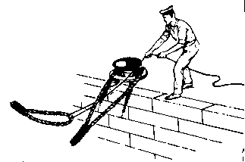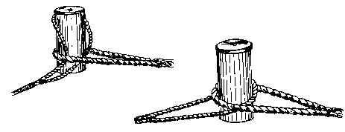

Ankerwache
Während das Schiff vor Anker liegt, muß ständig jemand an Deck sein als Ankerwache. Er hat drei Aufgaben:

1. Anker kontrollieren
Gelegentlich hält der Anker nicht. Das kann am schlechten Ankergrund liegen, an zu starkem Wind oder an der Strömung. Auch wenn der Wind dreht und damit das Schiff um den Anker dreht, kann der Anker aus dem Grund gebrochen werden.
Deshalb soll man alle 15 Minuten den Fuß auf die Ankerkette setzen. Spürt man ein deutliches Rucken, ist das meist ein Zeichen für einen schlecht haltenden Anker. Manchmal ruckt es auch so stark, daß man es im ganzen Schiff spürt.

2. Schiffsposition überwachen
Nach dem Ankern wird die Position am AP-Navigator abgelesen und notiert (Breite und Länge). Das Gerät kann z.B. anzeigen: 54.33,23 N 10.52,72 E
Das bedeutet: 54 Grad 33,23 Minuten Nord und 10 Grad 52,72 Minuten Ost. Ein Grad hat 60 Minuten, eine Minute entspricht auf den Breitengraden einer Seemeile (1852 m).
Dann wird festgelegt, in welchem Bereich diese Werte schwanken dürfen. Gültig sind die angezeigten Zahlen nur, wenn rechts am Gerät die grüne Leuchtdiode brennt.
Alle 15 Minuten müssen die Werte verglichen werden.
Meist werden nach dem Ankern zwei Peilungen vorgenommen, d.h. mit dem Kompass wird festgestellt, in welcher Richtung sich bestimmte Objekte befinden. Dazu nimmt man zwei markante Punkte an Land, die etwa im Winkel von 90° zueinander stehen. Diese Peilungen werden dann regelmäßig wiederholt.

3. Sicherstellen, daß das eigene Schiff immer von anderen Schiffen klar erkannt wird
Am Fockfall wird das Ankerzeichen gezeigt: am Tag ein schwarzer Ball und nachts ein weißes Rundumlicht. Dieses Licht muß nachts ständig brennen !!!

Falls der Wind deutlich auffrischt und / oder umspringt, wenn die Sicht schlechter wird oder wenn Nebel aufkommt (Lichter an Land verschwinden), muß der zuständige Steuermann geholt werden. Er entscheidet dann, ob mehr Kette auszustecken ist, oder bei Nebel das vorgeschriebene Schallsignal für Ankerlieger gegeben werden soll (siehe unten).
Wenn sich ein anderes Fahrzeug gefährlich nähert bzw. direkt auf uns zuhält und uns offenbar nicht gesehen hat, macht man mit dem Signal „kurz lang kurz“
  
     auf sich aufmerksam. Dieses Signal wird mit dem Typhon gegeben. Der Taster für das Typhon befindet sich über dem achteren Niedergang, neben dem Knopf für „Generalalarm“, NICHT VERWECHSELN !!.

Nebelsignale
Maschinenfahrzeug in Fahrt: alle 2 min

Segelfahrzeug in Fahrt: alle 2 min

Ankerlieger: rasches Läuten mit der Glocke jede Min. für 5 sec

ACHTUNG-Signal eines Ankerliegers:

kurzer Ton, 1 sec
langer Ton, 4 sec

Allgemeiner Schiffsbetrieb

Wacheinteilung
Die Crew wird in drei Wachen (Gruppen) eingeteilt, die jeweils zu bestimmten Zeiten an Deck sind, um alle anfallenden Arbeiten zu erledigen. Eine Wache besteht aus 6 bis 8 Personen. Unter „Wache“ versteht man einerseits die Gruppe, die gerade Dienst hat, und andererseits auch die Zeit, während der der Dienst stattfindet.

Normalerweise wird eine Wache jeweils gemeinsam eine Kajüte beziehen, also Vorschiff, Backbord- oder Steuerbordkajüte.

Es gibt verschiedene Wachsysteme, z.B.:
- feste Wacheinteilung
- rotierende Wache, Wechsel täglich
- rotierende Wache, Wechsel nach Anweisung des Kapitäns, meist Montags und Mittwochs

Welches Wachsystem verwendet wird, enscheidet der Kapitän zu Beginn der Reise.

Beispiel für die feste Wacheinteilung
A-Wache: 0000 - 0400 und 1200 - 1600
B-Wache: 0400 - 0800 und 1600 - 2000
C-Wache: 0800 - 1200 und 2000 - 2400

Beispiel für rotierendes Wachsystem, Wechsel täglich:
(dieses System wird auf Amphitrite oft verwendet)

mit morgendlichem Wechsel: |  |  |  | mit abendlichem Wechsel (passt besser zu den Essenzeiten):
Sa | 1200-1600 | A-Wache | Sa | 1200-1600 | A-Wache
 | 1600-2000 | B-Wache |  | 1600-1800 | B-Wache
 | 2000-2400 | C-Wache |  | 1800-2000 | C-Wache
So | 0000-0400 | A |  | 2000-2400 | A
 | 0400-0800 | B | So | 0000-0400 | B
 | 0800-1000 | C |  | 0400-0800 | C
 | 1000-1200 | A |  | 0800-1200 | A
 | 1200-1600 | B |  | 1200-1600 | B
 | 1600-2000 | C |  | 1600-1800 | C
 | 2000-2400 | usw. |  | 1800-2000 | usw.

Jeweils 20 Minuten vor Wachwechsel wird die neue Wache geweckt, auch tagsüber; dabei den Steuermann nicht vergessen!

Wachwechsel z.B. um 0400 Uhr bedeutet, die alte Wache kann um diese Zeit abtreten. Vorher muß also die Ablösung von Rudergänger und Ausguck erfolgen:
- der Ausguck muß sich einweisen lassen: worauf ist zu achten, was wurde bereits gemeldet;
- der Rudergänger läßt sich nicht nur den Kurs sondern auch weitere Informationen geben: wie steuert das Schiff, ist es luvgierig, ist mit Böen zu rechnen etc.

Die ablösende Wache sollte 5 bis 10 min bevor die alte Wache abtritt, schon an Deck zu sein. Einerseits bleibt so Zeit für die oben erwähnte Übergabe, andererseits benötigt man gerade nachts diese Zeit, um die Augen an die Dunkelheit zu gewöhnen.
Je nach Alter beträgt liegt die Anpassungsfähigkeit des menschlichen Auges an die Dunkelheit zwischen 3 und 10 Minuten! Deshalb ist nicht nur das rechtzeitige Erscheinen an Deck in der Nacht wichtig — auch der Gebrauch von Taschenlampen zur Orientierung sollte auf ein absolutes Minimum beschränkt werden. Wenn sich der Einsatz nicht vermeiden läßt: immer die Lichtquelle mit den Fingern abschirmen, und NIE andere Wachmitglieder anleuchten!!!! (die Kollegen sind sonst nicht nur geblendet, sondern auch für mehrere Minuten arbeitsunfähig!)

Die Wache hat folgende ständige Aufgaben:
- Ruder und Ausguck besetzen
- Segelstellungen, falls erforderlich, korrigieren
- kleinere Manöver durchführen (auch eine Wende kann von einer Wache alleine gefahren werden)
- bei Bedarf an Deck Pflege- und Reinigungsarbeiten durchführen
- Backschaft

Daneben gibt es noch andere Aufgaben, die von Fall zu Fall erledigt werden müssen. Einige davon sind im Folgenden aufgeführt.

Nach dem Auslaufen z.B. werden bei Seegang und größeren Windstärken die "Leichenfänger" gespannt. Das sind lange schmale Netze, die verhindern sollen, daß bei schwerer See jemand über Bord fällt. Zwischen den Schoner- und Großwanten wird ein Netz gespannt und zwischen den Groß- und Besanwanten ebenfalls. Vor dem Einlaufen werden die Leichenfänger wieder abgenommen, sie würden beim Anlegemanöver hinderlich sein.

Im Hafen ist von Sonnenuntergang bis Sonnenaufgang am vorderen oderen mittleren Want ein weißes Rundumlicht (Ankerlaterne) auf der Wasserseite anzubringen.

Flaggenführung
Bei Sonnenaufgang werden alle Flaggen gesetzt, bei Sonnenuntergang werden sie weggenommen. Beim Setzen ist darauf zu achten, daß die Flaggen immer bis zum Anschlag hochgezogen werden.

Normalerweise werden folgende Flaggen geführt:
- Nationalflagge: am Heck (im Hafen) oder im Top des Besanmastes (auf See)
- Clipperflagge: an der Steuerbord-Seite des Besanmastes
- Gastlandflagge: an der Steuerbordseite des Schonermastes

In dieser Reihenfolge werden die Flaggen gesetzt, in umgekehrter Reihenfolge werden sie weggenommen.

Bei Begegnungen mit Marine-Fahrzeugen muß das andere Schiff gegrüßt werden durch „Flaggendippen“:
- Wir holen die Nationalflagge auf Halbmast herunter.
- Der Gegrüßte macht mit seiner Nationalflagge das Gleiche und holt sie nach kurzer Pause wieder hoch.
- Wir holen unsere Nationalflagge wieder hoch.

Falls bei gesetzten Segeln der Motor mitläuft, haben wir nicht mehr die Vorrechte eines Segelschiffes gegenüber einem Motorschiff. Das muß angezeigt werden durch einen schwarzen Kegel (Spitze nach unten) an rundum gut sichtbarer Stelle des Schonermastes. Mit einer Flaggleine wird er etwa bis zur Höhe der Schonergaffel gezogen. Nachts führen wir dann die Lichter eines Motorschiffes.

Bei „Alle-Mann“-Manövern gilt im allgemeinen folgende Aufgabenteilung:
Vorschiffs-Wache: Vorschiff, Schonermast, Vorleinen
Steuerbord-Wache: Großmast, Fender, Leichenfänger, Gangway
Backbord-Wache: Besanmast, Achterleinen

Backschaft
Die Backschaft hat die Aufgabe, den Koch zu unterstützen und auch für Reinschiff zu sorgen. Folgende Aufgaben werden anfallen: Tisch decken (auf- und abbacken), Mithilfe bei der Vorbereitung des Essens, während des Essens den „Nachschub" heranschaffen, abdecken, abwaschen. Außerdem muß für Sauberkeit unter Deck gesorgt werden: Messe und Kammern ausfegen, die Toiletten putzen und die Waschbecken reinigen. Dabei wird die Backschaft in der Regel von der jeweiligen Wache unterstützt.

Es wird von jeder Wache eine Person abgestellt, die jeweils einen ganzen Tag Backschaft macht und für diesen Tag ab 0000 (Mitternacht) vom normalen Wachdienst befreit ist.

Um den Wachwechsel um 0800 Uhr sicherzustellen, ist folgender Ablauf erforderlich:
0630 Koch und Backschafter wecken
0645 Maschinist wecken (damit der Generator gestartet wird)
0700 die 0800-Wache wecken
0730 nur die 0800-Wache frühstückt, und evtl. die Backschafter
0800 die abgelöste Wache und der Rest der Crew frühstückt

Ebenso muß auf See die 1200-Wache um 1130 Uhr zu Mittag essen, damit pünktlich um 1200 Uhr die Ablösung erfolgen kann. Gleiches gilt, je nach Wachsystem, auch für das Abendessen und die Wachablösung um 1800 Uhr.

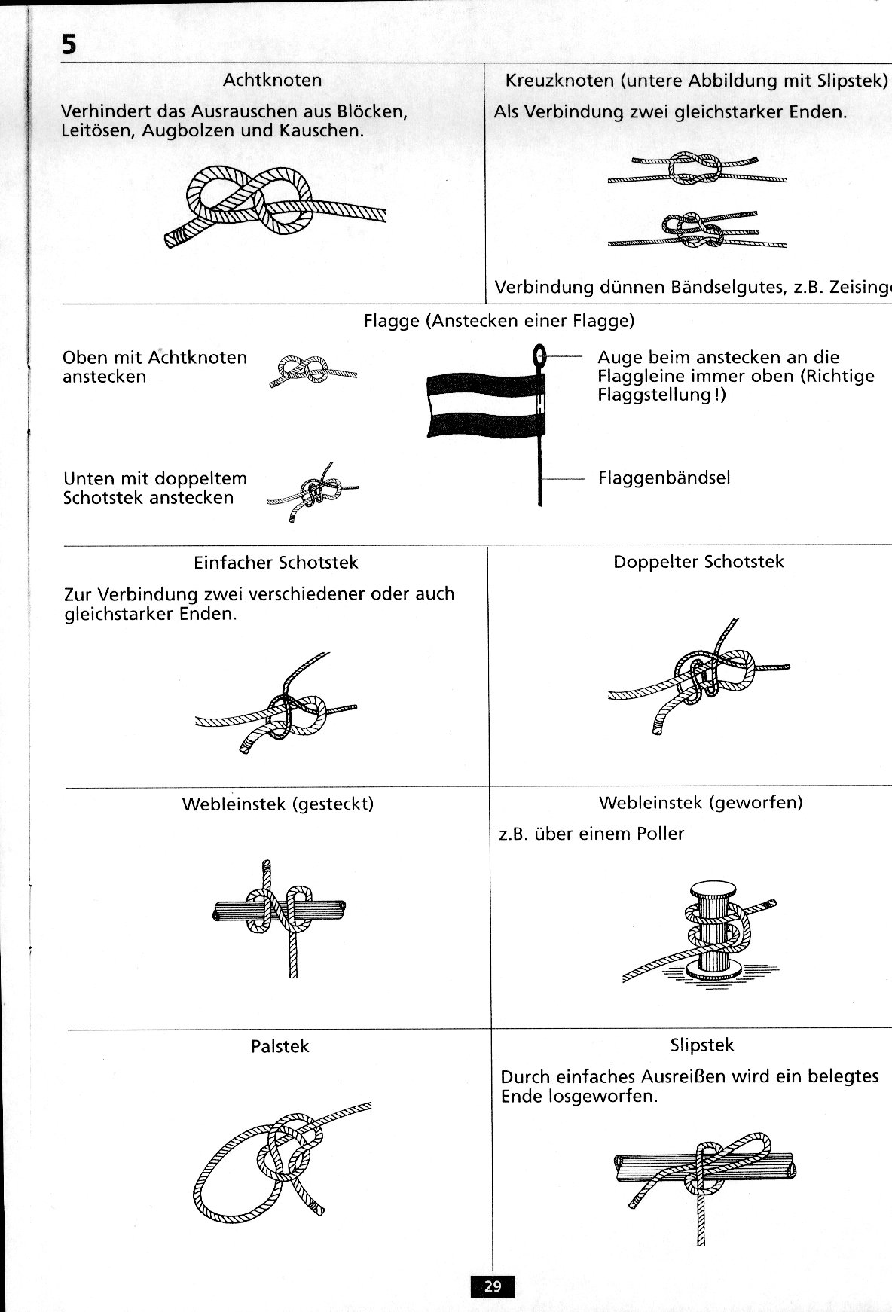
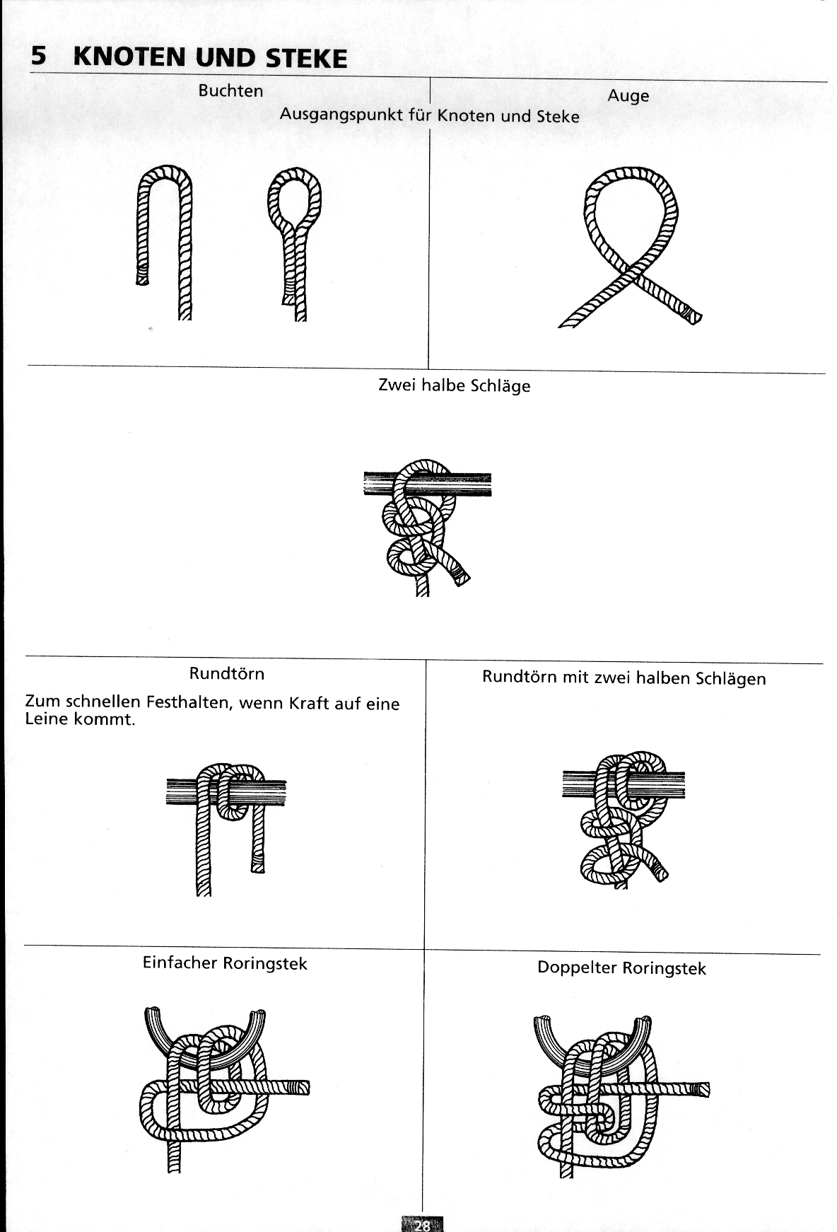

Sicherheit
Bevor die Amphitrite mit einer neuen Crew erstmals ausläuft, wird eine Sicherheitseinweisung durchgeführt. Die wichtigsten Punkte sollen hier noch einmal aufgeführt werden.

Rettungswesten
Für jedes Crewmitglied ist eine Rettungsweste (Feststoffweste) vorhanden, sie liegen in der 1. und 3. Deckskiste (von vorne gesehen) an Backbord. Für die jeweilige Wache gibt es außerdem automatisch aufblasbare Arbeitswesten.

Rettungsinseln
An Deck befinden sich 3 Rettungsinseln für je 10 Personen. Im Ernstfall werden die Rettungsinseln NUR AUF ANWEISUNG über Bord geworfen, wobei die rote Sicherungsleine an Deck belegt bleibt!!! Die Inseln blasen sich automatisch auf und sind mit allen wichtigen Hilfsmitteln wie Notsignale, Werkzeug, Trinkwasser, Notproviant etc. ausgerüstet.

Rettungsringe
An Deck verteilt sind mehrere Rettungsringe. Falls jemand über Bord fallen sollte, wirft man ihm sofort einen Rettungsring zu. Gleichzeitig möglichst laut „Mann über Bord“ rufen. Dann muß mindestens einer den über Bord Gefallenen ständig beobachten und in die Richtung zeigen, in der er ihn sieht. Das ist sehr wichtig: wenn der über Bord Gefallene erst einmal aus den Augen verloren wurde, ist er kaum noch zu finden! Nachts nimmt man einen der Rettungsringe mit Lampe, die Lampe wird automatisch eingeschaltet, wenn sie ungefähr senkrecht im Wasser schwimmt. Auf diese Weise kann ein Mensch nachts gefunden werden!

Brandschutz
Ein Brand auf einem Holzschiff ist äußerst gefährlich, deshalb darf auf Clipper-Schiffen unter Deck nicht geraucht werden.
An Deck ist darauf zu achten, daß sich die Raucher nur an Leeseite aufhalten,
damit Asche und Funken nach außenbords und
nicht in versteckte Ecken an Bord geweht werden !!

Falls doch ein Brand entsteht, muß dies sofort laut gemeldet werden. Auch der Verdacht, es könne brennen (Brandgeruch, Rauch, unerklärliche Wärmeentwicklung), muß sofort dem wachhabenden Steuermann gemeldet werden. Maßnahmen zur Brandbekämpfung sollten möglichst vom Kapitän oder den Steuerleuten angeordnet werden.
Die Mittel zum Brandlöschen müssen den Umständen entsprechend ausgewählt werden. Ein Ölbrand (Bilge oder Fett in der Kombüse) darf nicht mit Wasser gelöscht werden!! Auch bei Kabelbränden ist Wasser evtl. gefährlich, aber in allen anderen Fällen wahrscheinlich das wirksamste und ungefährlichste Löschmittel.
Unter Deck verteilt gibt es mehrere Feuerlöscher, sowohl mit Pulver als auch mit CO₂.

Pulverlöscher sind ungefährlich, verursachen allerdings ggf. einen großen Folgeschaden: elektronische Geräte, die mit diesem Pulver besprüht wurden, sind praktisch zerstört. Wenn aber z.B. die Kleider eines Menschen brennen, kann problemlos mit Pulver gelöscht werden. Achtung: die Löschdauer ist kürzer als meistens vermutet wird! Auch größerer Löscher sind nach wenigen Sekunden leer.
CO₂ ist an sich ungiftig, aber bei einer Konzentration von mehr als 8% besteht die Gefahr zu ersticken. Es löscht und kühlt zugleich (Schnee), sollte auf Menschen aber nur mit einer gewissen Vorsicht gerichtet werden, wegen der extrem niedrigen Temperatur des Schnees.Am Schonermast und am Niedergang zum Maschinenraum sind Anschlüsse für Feuerlöschschläuche. Die Schläuche liegen in der vorletzten Deckskiste an Steuerbord. Die Feuerlöschpumpe wird bei Bedarf vom Maschinisten gestartet.
Am Ankerspill ist in einer Kiste eine weitere Feuerlöschpumpe eingebaut, die von einem autarken Dieselmotor angetrieben wird. Der Motor wird von Hand angeworfen, eine nicht ganz leichte Übung! Die einwandfreie Funktion beider Pumpen muß regelmäßig überprüft werden.

Alarmsignale
Über dem Niedergang zur Kapitänskajüte sind 2 Taster für „Typhon" und „Generalalarm". Das Typhon erzeugt einen hupenähnlichen Ton, damit werden Signale an andere Schiffe gegeben. Bei Gefahr wird Generalalarm gegeben: ein lautes Klingeln unter Deck. Wenn diese Klingeln zu hören ist, dann besteht echte Gefahr für Crew und Schiff! Augenblicklich muß jeder so schnell wie nur irgend möglich an Deck erscheinen - mit festen Schuhen und mindestens einem warmen Pullover (besser Ölzeug)!! Schnelligkeit ist besonders wichtig. Deshalb: Anziehen erst an Deck !!

Im übrigen ist das Schiff mit allen erforderlichen Navigations- und Sicherheitseinrichtungen versehen: Radar, GW-Funkanlage, UKW-Funkanlage, Echolot, AP-Navigator (Decca), Feuermeldeanlage und GPS-Empfänger (Satellit).

Es wird großen Wert gelegt auf eine möglichst gute Sicherheitsausrüstung an Bord, und jeder wird gründlich auf alle möglichen Gefahren hingewiesen. Das geschieht nicht, um zu verängstigen oder abzuschrecken, sondern im Gegenteil: um jedes Risiko weitestgehend auszuschließen, um Sicherheit zu erzeugen. Auf Clipper-Reisen hat es noch keinen wirklich schweren Unfall gegeben. Möge jeder mithelfen, daß es so bleibt!

Windstärken
Windstärke in Beaufort | Windgeschwindigk. in km/h | Bezeichnung | Wellenbild
0 | 0 - 1 | Windstille | Spiegelglatte See
1 | 1 - 5 | leiser Zug | Kleine schuppenförmige Kräuselwellen ohne Schaumkronen
2 | 6 - 11 | leichte Brise | Ausgeprägtere kurze Wellen, Schaumköpfe glasig, Kämme brechen noch nicht
3 | 12 - 19 | schwache Brise | Kämme beginnen überzukippen, ganz vereinzelte kleine Schaumkronen
4 | 20 - 28 | mäßige Brise | Wellen werden länger, ziemlich verbreitet Schaumkronen
5 | 29 - 38 | frische Brise | Wellen ausgeprägter und länger, überall Schaumkämme
6 | 39 - 49 | starker Wind | Kämme brechen, größere Schaumflächen, etwas Gischt
7 | 50 - 61 | steifer Wind | Schaum beginnt, sich in Streifen in Windrichtung zu legen
8 | 62 - 74 | stürmischer Wind | gut ausgeprägte Schaumstreifen, von den Kämmen beginnt Gischt abzuwehen
9 | 75 - 88 | Sturm | hohe Wellenberge, dichte Schaumstreifen, „Rollen“ der See beginnt, viel Gischt
10 | 89 - 102 | schwerer Sturm | See weiß durch Schaum, schweres Rollen der See, Gischt trübt Sicht
11 | 103 - 117 | orkanartiger Sturm | Wellenkämme zu Gischt zerblasen
12 | > 118 | Orkan | See weiß, keine Fernsicht mehr
Quelle: „Wetterführer“ von Heinrich Prügel

